**Data Structure**

**Assignment #10**

povis ID: ljs9904ljs

학번: 20180551

학과: 무은재학부

이름: 이준석

**Problem 1 ( R-12.2 )**

*R-12.2 Design an efficient algorithm for the matrix chain multiplication problem that outputs a fully parenthesized expression for how to multiply the matrices in the chain using the minimum number of operations.*

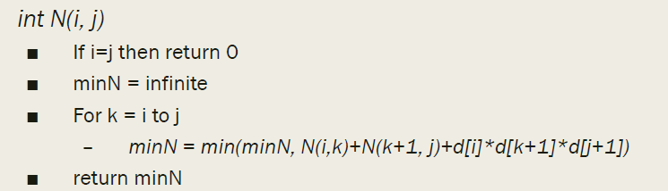

위에서, for문을 돌릴 때, i부터 k까지 괄호로 묶이고 k+1부터 j까지 괄호로 묶인다는 것을 표시해주면 된다. cout이나 printf같은 출력 함수를 이용해도 되고 배열에 스트링으로 저장해두면서 확인하는 것도 가능할 것이다.

Problem 2 ( R-12.4 )

*R-12.4 Draw a figure illustrating the comparisons done by brute-force pattern matching for the text "aaabaadaabaaa" and pattern "aabaaa".*

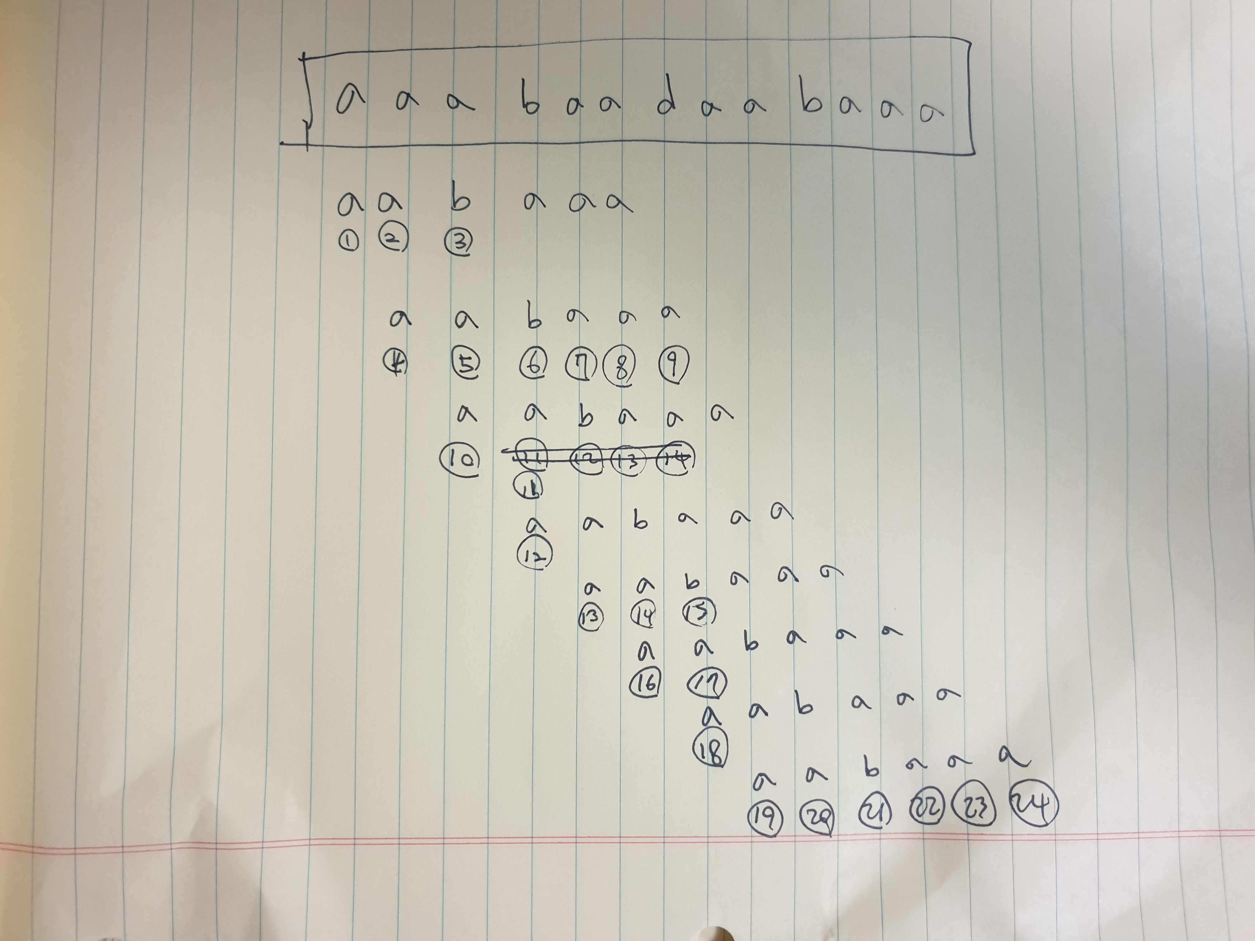

3, 9, 11, 12, 15, 17, 18에서 문자 한 개끼리 비교했을 때 일치하지 않는다. 그래서 그 때마다 한 칸씩 뒤로 가면서 다시 처음부터 text와 pattern을 비교한다.

Problem 3 ( R-12.5 )

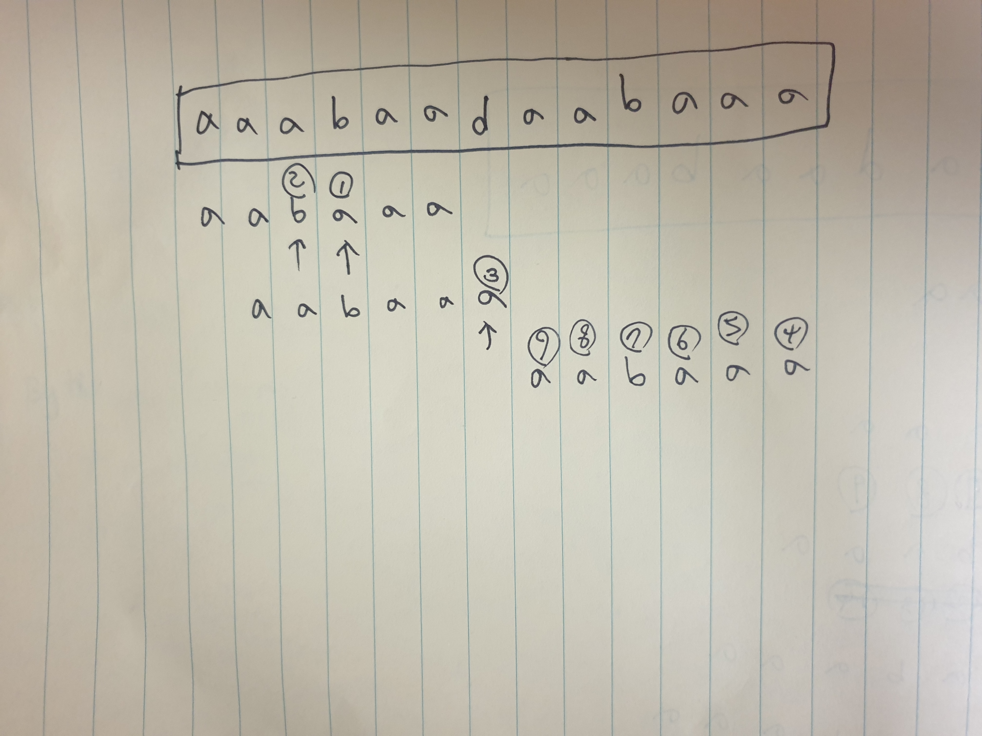

Problem 4 ( R-12.6 )

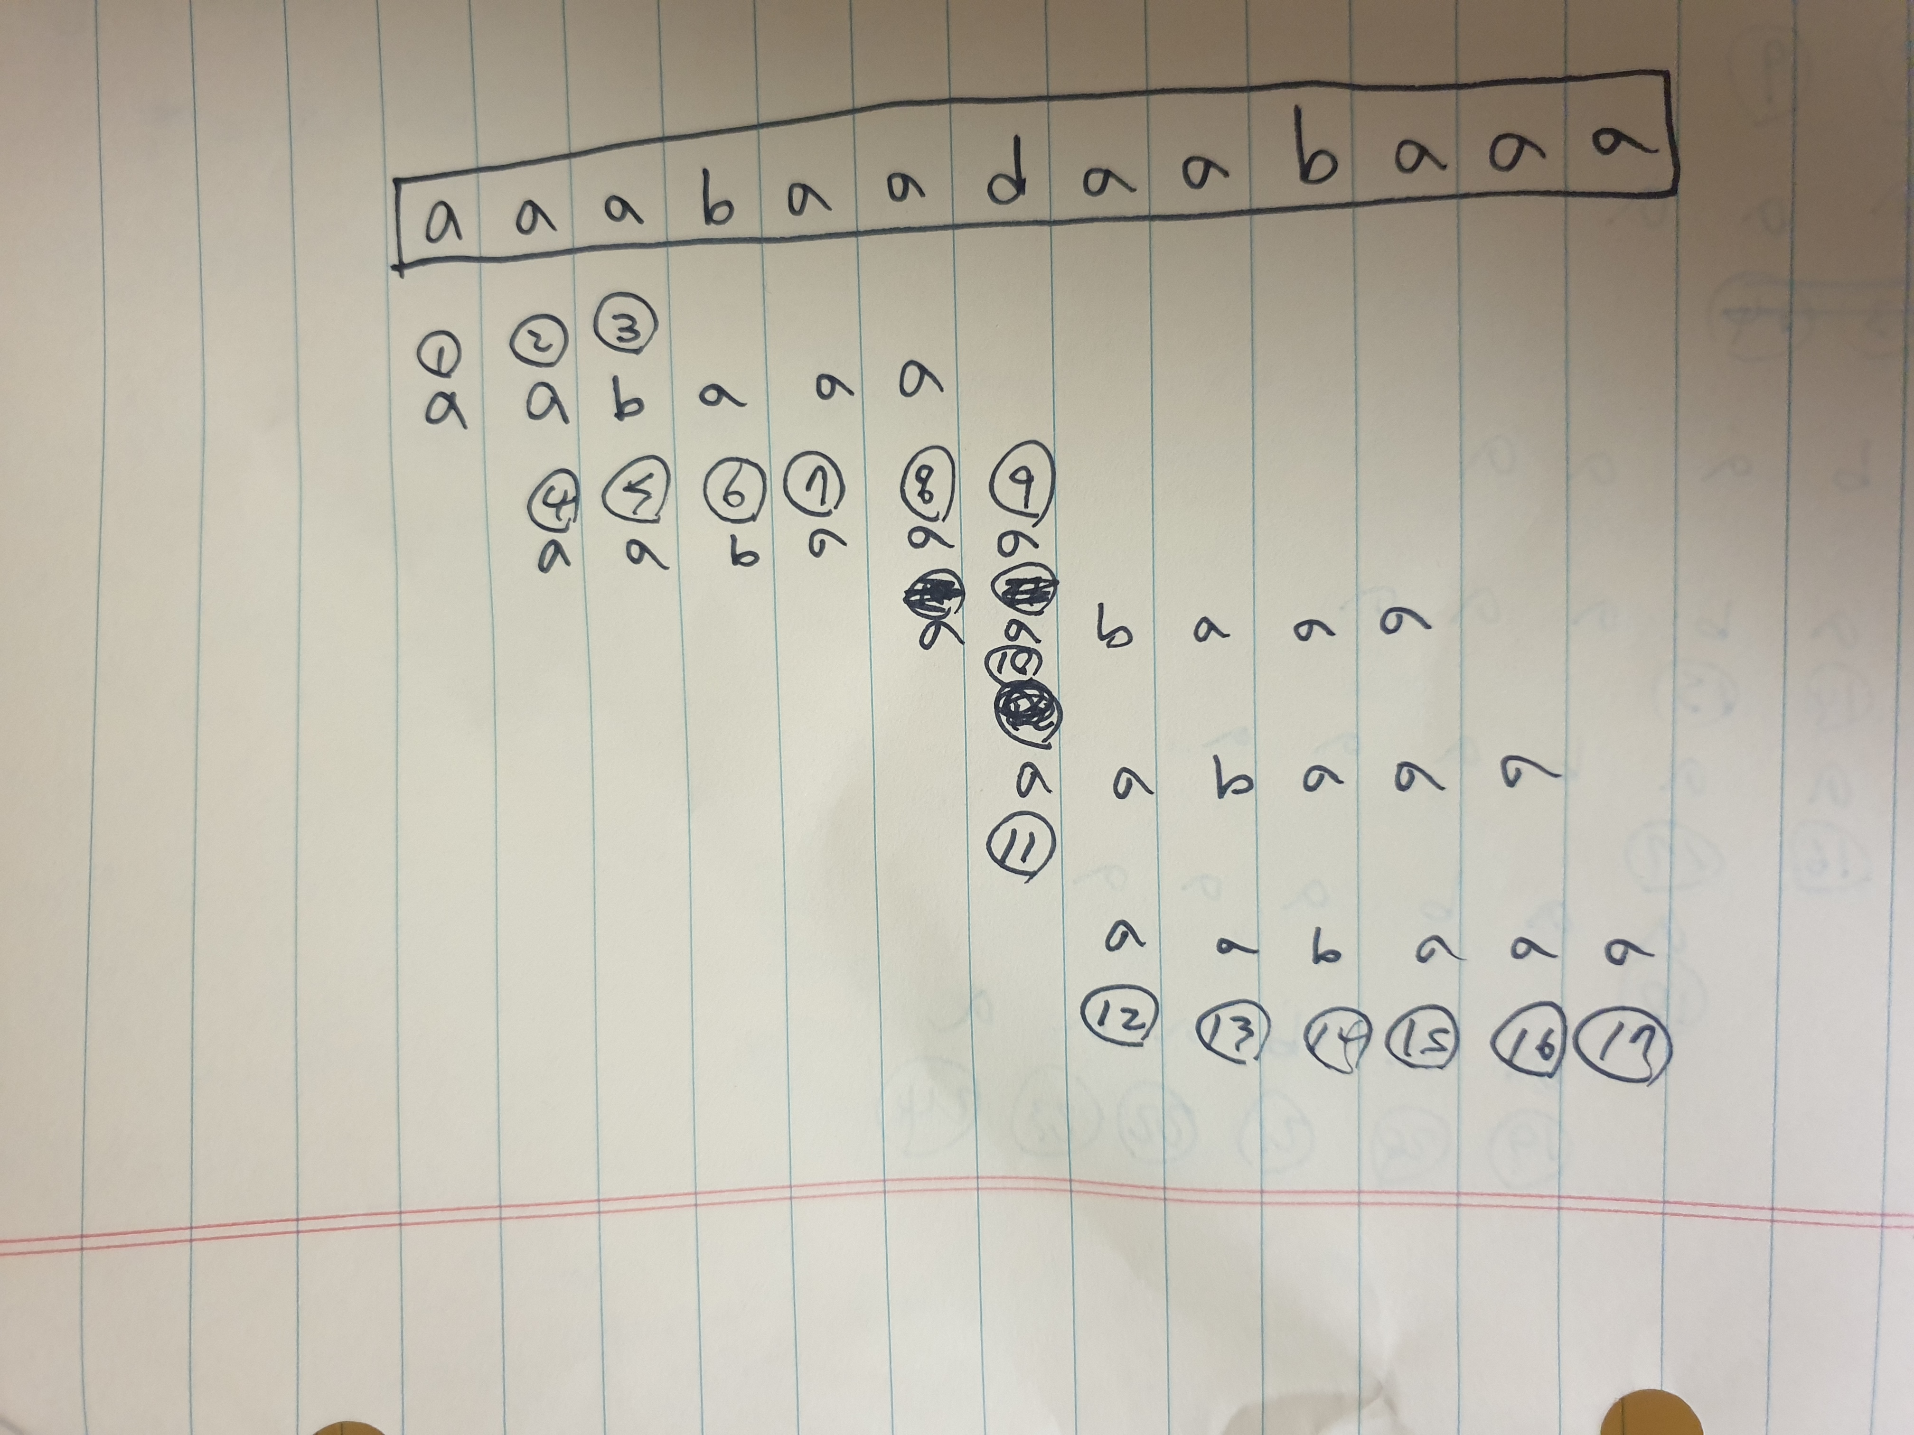

Problem 5 ( R-12.14 )

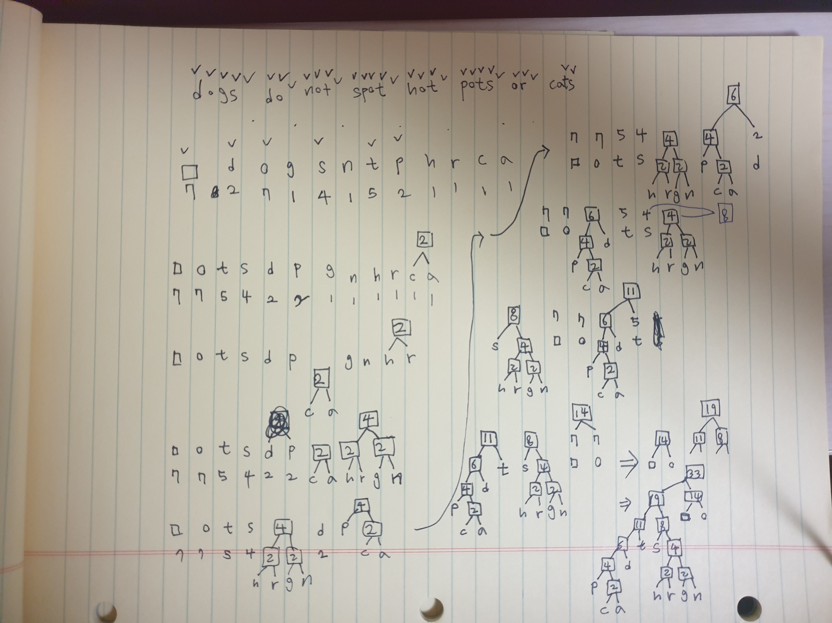

|  |  |  |  |  |  |  |  |  |  |  |  |
| --- | --- | --- | --- | --- | --- | --- | --- | --- | --- | --- | --- |
| **공백** | **o** | **t** | **s** | **d** | **p** | **g** | **n** | **h** | **r** | **c** | **a** |
| **7** | **7** | **5** | **4** | **2** | **2** | **1** | **1** | **1** | **1** | **1** | **1** |

